Урок № 29 на тему:

**Отряды птиц**

Цель урока – организовать работу учащихся по изучению различных представителей класса птицы, их образа жизни и значения.

Задачи урока:

1. Образовательные – показать многообразие соколообразных, совообразных и куриных птиц; рассмотреть особенности их строения, связанные с образом жизни; раскрыть значение птиц в природе; научить распознавать птиц разных отрядов.
2. воспитательные – формировать интерес к изучению биологии; воспитывать бережное отношение к природе; показывать необходимость охраны птиц;
3. развивающие – продолжить формирование навыков работы с учебником; развивать навыки коллективной работы учащихся.

Тип урока: комбинированный

Материалы и оборудование: ноутбук, проектор, презентация, фотографии птиц.

Ход урока

1. Орг.момент (1-2 минуты)
2. Проверка знаний (15 минут)

Выступления учащихся по темам:

1. Лебеди
2. Мандаринки
3. Огарь
4. Краснозобая казарка
5. Гага
6. Чирок-свистунок
7. Изучение нового материала (15-20 минут)

Презентация – общая характеристика птиц из отрядов Соколообразные, Совообразные, Куриные. Значение птиц. Охрана птиц. Птицы, занесенные в Красную книгу. Учащимся раздаются таблицы:

|  |  |  |  |
| --- | --- | --- | --- |
|  | Соколообразные | Совообразные | Куриные |
| Внешнее строение |  |  |  |
| Питание |  |  |  |
| Размножение |  |  |  |
| Представители |  |  |  |

По мере объяснения учителя дети заполняют таблицу.

Таблица «Сравнительная характеристика птиц разных отрядов»

|  |  |  |  |
| --- | --- | --- | --- |
|  | Соколообразные | Совообразные | Куриные |
| Внешнее строение | Загнутый клюв, длинные острые когти, длинные широкие крылья, плотное оперение, окраска маскирующая | Загнутый клюв, длинные острые когти,  глаза большие, расположены в 1 плоскости, мягкое рыхлое оперение | сильные ноги, короткие и широкие крылья, маленькая голова, плотное оперение, самцы обычно ярко окрашены |
| Питание | мелкие птицы, грызуны, рыба, насекомые, падаль | мыши, мелкие птицы, рыба | в рационе молодых птиц преобладают животные корма (насекомые, черви и др.), затем – растительные (семена, травы). |
| Размножение | Моногамы. Гнездовой тип развития птенцов | Гнездовой тип развития птенцов. | Большинство – полигамы. Выводковый тип развития птенцов |
| Представители | Сокол-сапсан, змееяд, скопа, стервятник | филин, сплюшка, сипуха | фазан, тетерев, глухарь, куропатка, павлин |

1. Закрепление изученного (5 минут)

Групповая работа учащихся по заданию:

«Распределить фотографии птиц по отрядам»

1. Информация о домашнем задании (1-2 минуты)

§29, Кроссворд «Птицы»

1. Подведение итогов, выставление оценок (2-3 минуты)

Кроссворд «Отряды птиц»

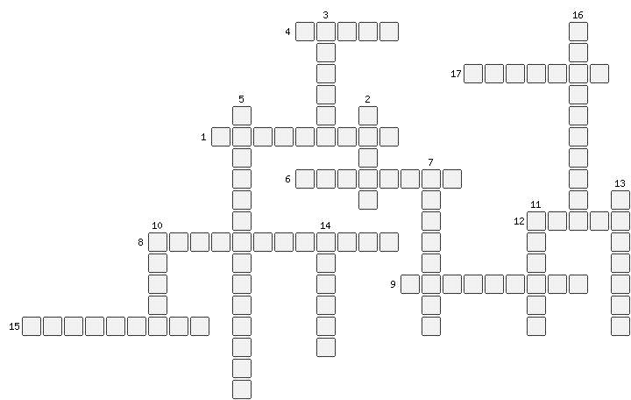

1. Поведение самцов куриных птиц в брачный период
2. Крупная сова с «ушками» на голове
3. Совообразная птица, имеющая сердцевидный лицевой диск
4. Птица из отряда соколообразных, основу питания которой составляют жалящие насекомые (осы, пчелы, шмели и их личинки)
5. Отряд дневных хищных птиц
6. Птицы, у которых в брачный период самец спаривается с несколькими самками
7. Птицы, у которых в брачный период самец спаривается только с одной самкой
8. Отряд ночных хищных птиц
9. Гриф, основу питания которого составляют плоды некоторых пальм
10. Хищная птица, охотящаяся на рыбу
11. Резкий взлет сокола перед нападением на добычу
12. Самая быстрая птица
13. Крупная [птица](https://ru.wikipedia.org/wiki/%D0%9F%D1%82%D0%B8%D1%86%D1%8B) из [семейства](https://ru.wikipedia.org/wiki/%D0%A1%D0%B5%D0%BC%D0%B5%D0%B9%D1%81%D1%82%D0%B2%D0%BE) фазановых, [отряда](https://ru.wikipedia.org/wiki/%D0%9E%D1%82%D1%80%D1%8F%D0%B4) Курообразных, занесенная в Красную книгу Тамбовской области
14. Исчезающий вид птиц, занесён в Красную книгу России, истребляющий змей и ящериц
15. Соколообразная птица, с венчиком перьев на голове, охотится на змей
16. Птица-падальщик из отряда соколообразных
17. Птица, питающаяся ягодами и березовыми почками